

基本：★★☆　小2年～

応用：★★★　小4年～

スクラッチで作品②

たたき

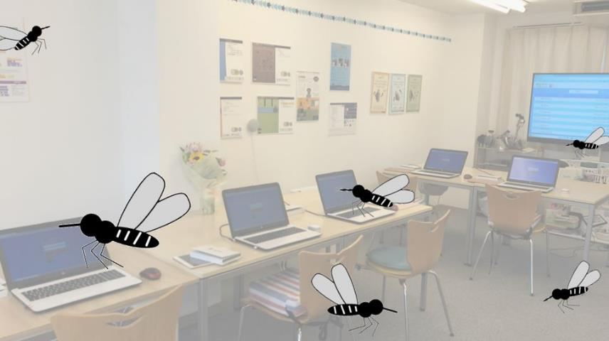

**＜このプロジェクトは？＞**

* 上下キーを使ってカメラをつけたり、消したりしよう。
* スクラッチのにったの中に、イラストの蚊があちこち飛びまわり、それをたたくゲームだよ。
* はきして、をパタパタさせるアニメーションをつくろう。
* 時間15秒。をたたくとポイントがふえるプログラムにしよう。

**＜のポイント＞**

* ARについてべよう。
* 「モーションセンサー」のブロックで、ARのプログラムを作ろう。

**＜準備＞「」と「」、どこが違うのかな？**

**VRとは？　（ ）**

**V R**

VRのゴーグルをつけて、にはないをする。

**ARとは？　（ ）**

スマートフォンやパソコンしで見るのに、アニメのキャラクター、、  
き出しのなどのデジタルコンテンツがされ、とする。

**＜準備＞ARブロックの「モーションセンサー」とは？**

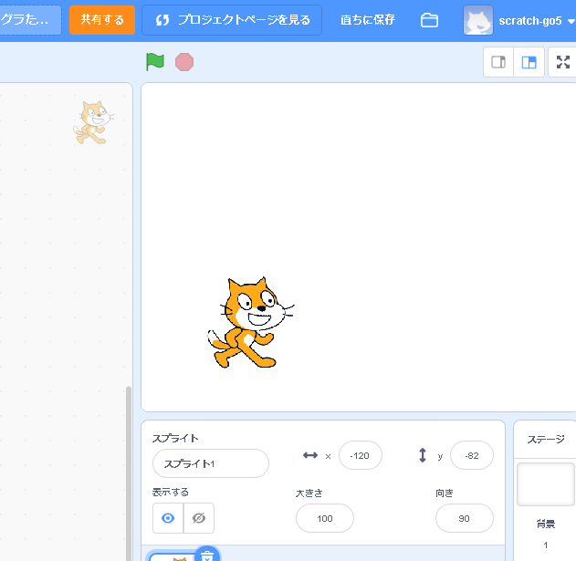

スクラッチには、「モーションセンサー」というARのをつかったブロックがある。

Webカメラにったのき（モーション）をスプライトができる。

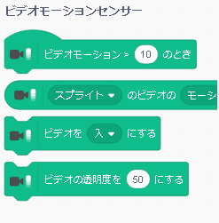



子どもがねこの後ろを走ったとき「ビデオモーションの」が高くなる。

**＜基本＞イメージ**

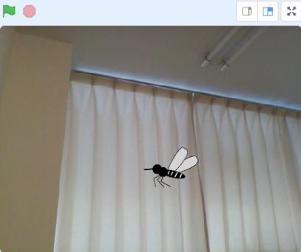

上キーをおすと、Webカメラがオンになり、が

ブンブンびまわる。カメラにった「たたき」でをたたくゲーム。

時間は15秒、をたたくと

１０ポイントふえる。

**（基本１）「たたき」をつくる**

「折り紙」や「紙」など

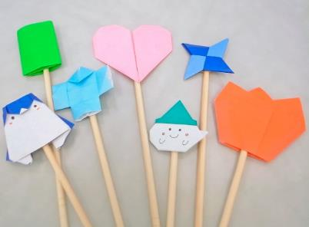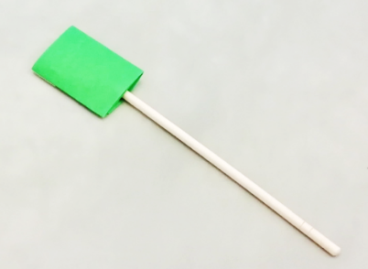

りばし

**（基本２）ARブロックをつかう**



ビデオモーションセンサー

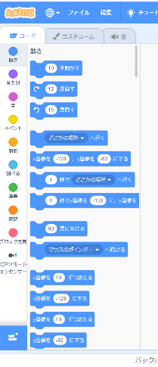

を」をクリック

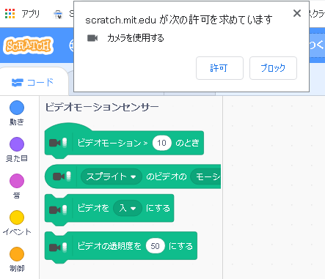

メッセージがされたら、「」をクリック。

①ステージに自分の顔がうつったら！

このWebカメラのをす。



**＜重要＞**

③自分のがうつらないように、パソコンのモニタを後ろにける。⇒ カメラをに向ける。

②**教室のを消す。**

教室の電球や、窓からの光ので、ビデオ

モーションのを正しくできないため。

**（基本３）をく（ベクターモード）**

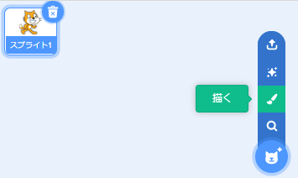

ねこを消す。

「ふで」をクリック。

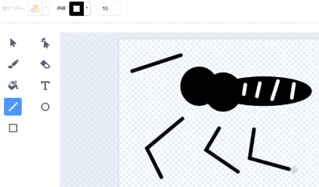

で、口、足をかく。  
足はコピーして3本にふやす。

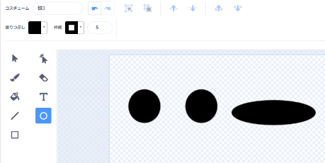

黒い丸を1っかいたら、コピーして3つにふやす。

バラバラにパーツをかいてから、くっつけるのがポイント。

「形をかえる」

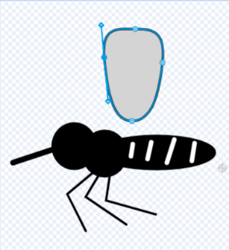

ベジェができるモードになる。羽の形をえる。

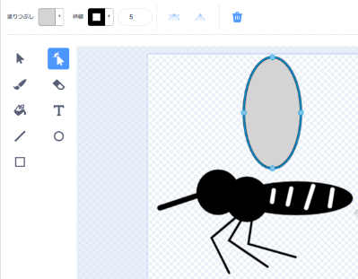

羽は、丸をかいてから「形をかえる」アイコンをクリック。

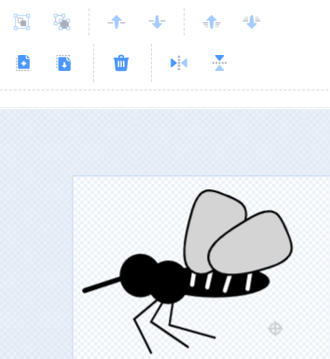

羽をの後ろにするため、にする。

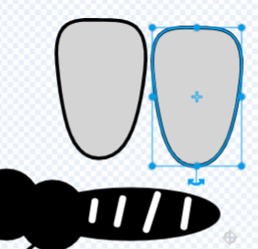

羽をコピーして2枚にふやし、向きをかえる。

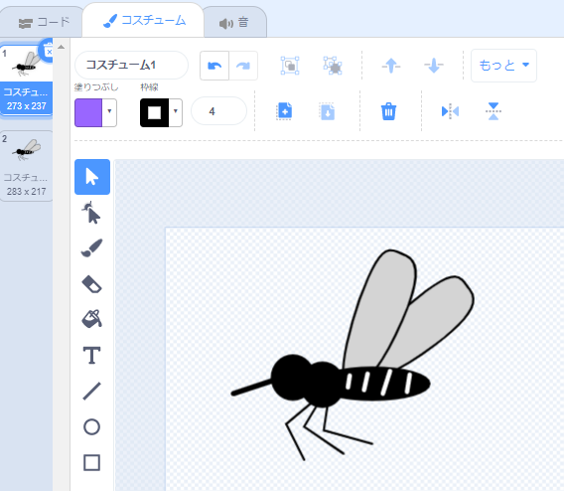

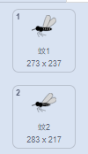

アニメーションにするためコスチュームは2枚。

2枚目のコスチュームは、1枚目をコピーしてのを少し変える。

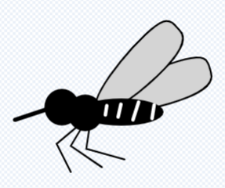

**（基本４）ビデオモーションのをべる**

「モーションの」をつくり、ビデオモーションの「」をずっと入れておく。

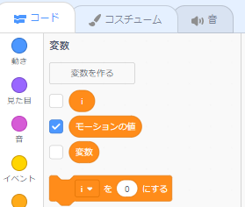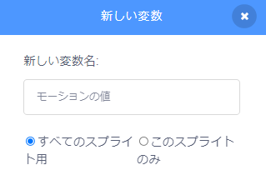

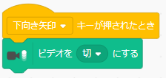

下キーでビデオがオフ。

上キーでビデオがオン。

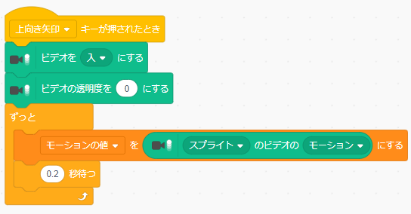

「ビデオの」は０～１００。

数字が大きくなると、だんだんになって、「100」だと何もみえない。

にビデオモーションのをずっと入れておく。

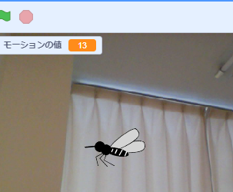

いつでもビデモモーションのができる。

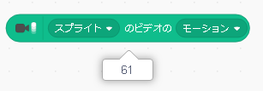**（基本５）ビデオモーションのとは？**



蚊と「蚊たたき」の「なっている部分」の

動きのを「ビデオモーション」という。

**たくさんく⇒ がふえる**

このブロックをクリックすると、今の

ビデオモーションのがわかる。



**（基本６）のプログラム**

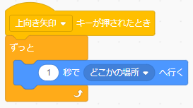

上キーをおすと、があちこちびまわる。

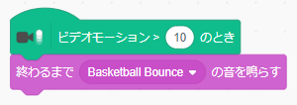

の動くスピードはここでめる。

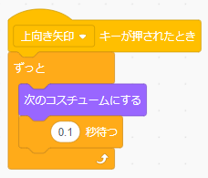

を強くたたく（モーションが１０より大きい時）と、音がなる。

はをパタパタさせるアニメーション。

**（基本７）をたたいたら10ポイントふえる**

「ポイント」をつくる。

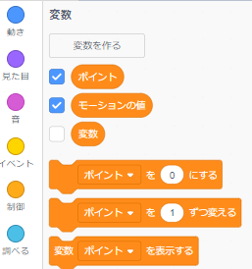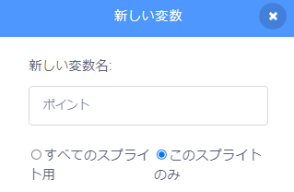

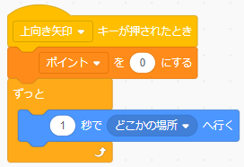

ポイントは０点からスタートする ⇒

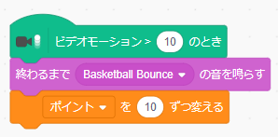

をたたくと、音がなり、10ポイントふえる。

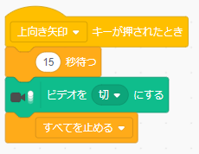**（基本８）時間は15**

15秒たつと、ビデオがオフになり、ゲームが終わる。

**＜応用＞イメージ**（基本とうのは「の動き」だけ）

**蚊の動きをリアルにしよう**

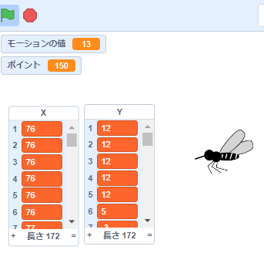

ゲームのは、基本と同じ。

では、蚊の動きを自分でつくり、させる。

がマウスポインタについていくプログラムをつくる。

マウスをステージ内であちこちに動かし

（リアルな蚊のように動かす）、XとYをする。

のXとY座標は「リスト」に入れる。

するとき、このをつかう。

**（応用１）の動きをする**

**をリアルにばしてをする**

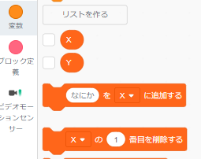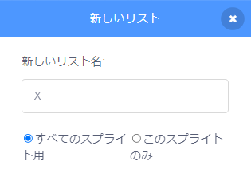

「X」「Y」という「リスト」をつくる。

※リストはの。は1つの数字（文字）しか入らないが、「リスト」は入る。

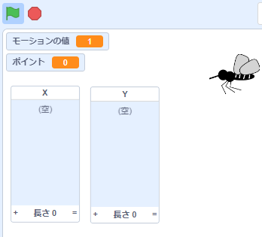

これがリスト。たくさんのが入る。

「１」キーをおして、スタート。

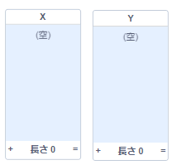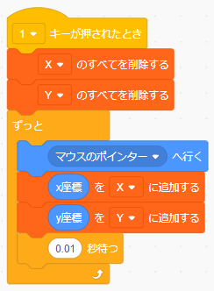

「X」「Y」という「リスト」はで、っぽにする。

0.01秒ごとに、マウスについていくのXをリスト「X」にいれる（Yも同じ）

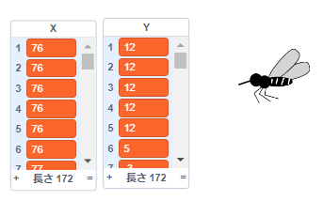

リスト「X」には、172個の数字（のXの）がはいってる。（Yも同じ）

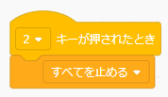

「２」キーをおして、が終わる。

**（応用２）の動きをする（カウンタ変数）**

でつくった、このプログラムはつかわないので削除。

「i」というをつくる。**カウンタ**といい、り返しの中で、を数えるためにつかう。（1、2，3，4，5……）

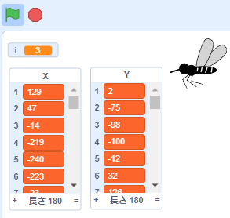

リストにある「X」と「Y」のの値を１からにする。１，２，３，４……とカウントアップするが「i」である。

　　例：リスト「X」のi番目（３）は「-14」。

　　例：リスト「Y」のi番目（３）は「-98」。

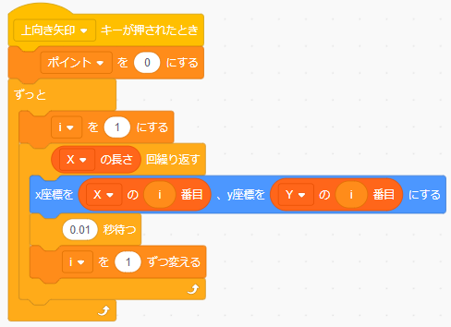

リスト「X」の1番目、2番目、3番目……

と「i」は１ずつふえる。